Федеральное государственное образовательное бюджетное учреждение высшего образования

«ФИНАНСОВЫЙ УНИВЕРСИТЕТ ПРИ ПРАВИТЕЛЬСТВЕ

РОССИЙСКОЙ ФЕДЕРАЦИИ»

(Финансовый университет)

**Колледж информатики и программирования**

Отчёт о проделанной работе  
по выездному мероприятию 28.10.25 (Interpolitex)

МДК.02.02 «Криптографические средства и методы защиты информации»

На тему: «Применение классических шифров перестановки»

Студент группы 3ОИБАС*-1323*

|  |  |
| --- | --- |
| *Подлипаев Иван Дмитриевич* | «_28_» __10___ 2024 г. |

Основная профессиональная образовательная программа по специальности

10.02.05 Обеспечение информационной безопасности автоматизированных систем

Форма обучения очная

Проверили: Рой А.В.

Москва

2025

**Содержание**

**ВВЕДЕНИЕ** 3

**ОПИСАНИЕ ВЫЕЗДНОГО ЗАНЯТИЯ** 4

**ЗАКЛЮЧЕНИЕ** 9

**СПИСКОК ЛИТЕРАТУРЫ** 10

# **ВВЕДЕНИЕ**

**INTERPOLITEX** - ключевая выставка в России для силовых структур.

**Цель:** Прямой диалог между производителями и силовыми ведомствами (МВД, Росгвардия и др.) для демонстрации и заказа новейших образцов техники, вооружения и спецсредств.

**Задачи:**

1. Сделать писание мероприятия.
2. Подготовить фотоотчет с комментариями.
3. Собрать материалы с мероприятия.

# **ОПИСАНИЕ ВЫЕЗДНОГО ЗАНЯТИЯ**

Когда: 28.10.25

Где: Москва, ВДНХ (павильон №57)

Кто: Организатор: “Security ЦИФРОТЕХ”, “ГРАНИЦЫ РОССИИ” (специализированная выставка)

Участники: Российские и Китайские оружейные заводы

**НАШЕ УЧАСТИЕ**

1. **Групповое фото.**

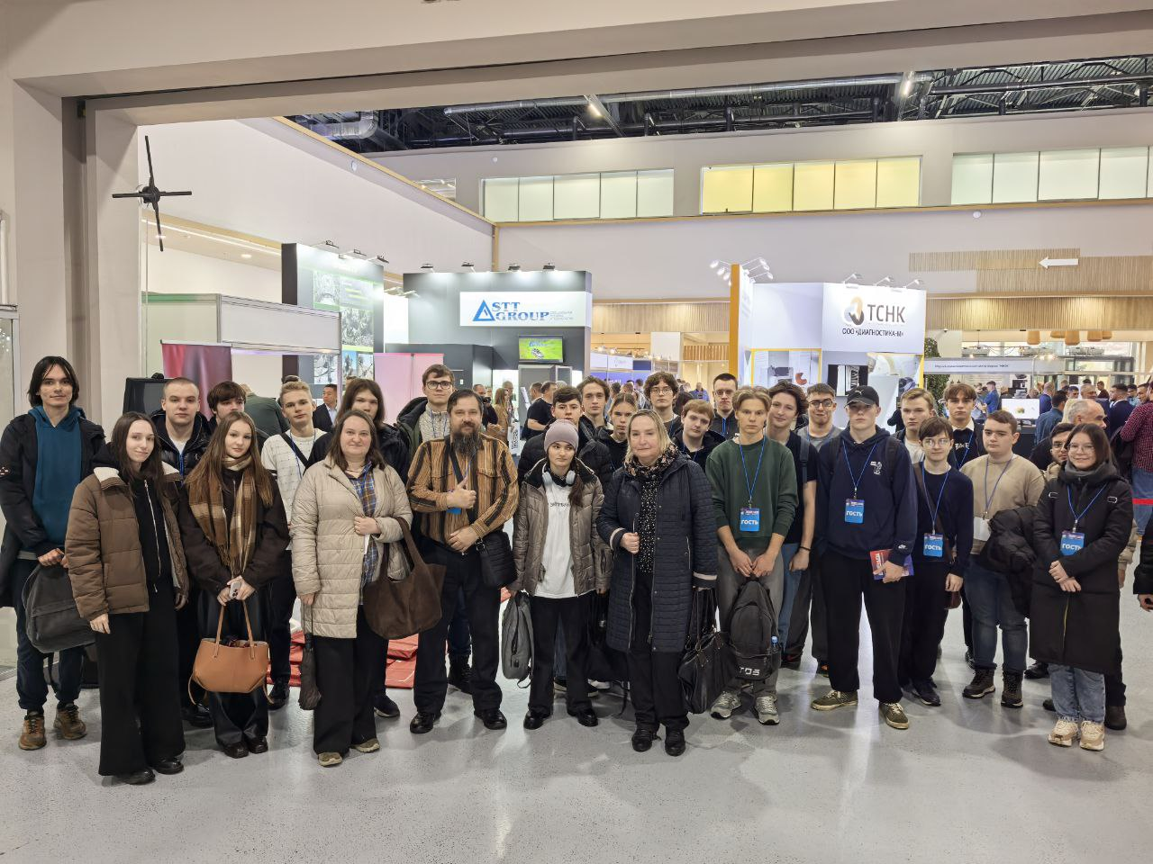

1. **Фото участника с несколькими одногруппниками в холле или возле стенда.**

Изображение выглядит как обувь, игрушка, снег, группа

Содержимое, созданное искусственным интеллектом, может быть неверным.

1. **Селфи.**

Изображение выглядит как одежда, человек, обувь, Человеческое лицо

Содержимое, созданное искусственным интеллектом, может быть неверным.

1. **Материалы (буклеты, журналы, книги, диски, флэшки). Надо описать их содержание**

Изображение выглядит как текст, Печать, Публикация, Книжная обложка

Содержимое, созданное искусственным интеллектом, может быть неверным.

В буклете описаны приоритеты транспортной безопасности на основе законов РФ

Изображение выглядит как текст, облако, книга, небо

Содержимое, созданное искусственным интеллектом, может быть неверным.

Журнал с китайской продукцией

**ЗАКЛЮЧЕНИЕ**

**Принял участие в выездном занятии. Были получены следующие результаты:**

1. **Удалось сделать описание мероприятия: INTERPOLITEX - это главная выставка российской безопасности, где демонстрируют новейшее вооружение и технику для силовых структур. Здесь генералы и инженеры напрямую обсуждают будущее оснащение армии и полиции, а посетители могут лично испытать образцы продукции.**
2. **Сделан фотоотчет**

**СПИСКОК ЛИТЕРАТУРЫ**

Сайт колледжа

[Главная страница](https://kip.fa.ru/?ysclid=mhaowcgzbo272402343)

Сайт организатора

[Международная выставка "INTERPOLITEX"](https://interpolitex.ru/?ysclid=mhaoxk8bar983969061)